* **函数**：将一个对象转化为另一个对象的规则。
  + 起始对象称为输入，来自**定义域**集合。
  + 返回对象称为输出，来自**上域**集合；上域是可能输出的集合，**值域**是实际输出的集合。
* 一个函数必须给每一个有效的输入指定**唯一**的输出。
* **垂线检验**：如果你有某个图像并想知道它是否是函数的图像, 你就看看是否任何的垂线和图像相交多于一次。多余一次则不是函数的图像，否则是函数的图像。
* 从一个函数出发，使得对于在值域中的任何，都只有唯一的满足。也就是说，不同的输入对应不同的输出。则可以定义**反函数**：
  + 的定义域与的值域相同；
  + 的值域与的定义域相同；
  + 的值就是满足的。
* 如果，那么。
* **水平线校验**：如果每一条水平线和函数的图像相交至多一次，那么这个函数就有一个反函数。如果即使只有一条水平线和图像相交多于一次，那么这个函数就没有反函数。
* 求反函数：在图像上画一条的直线，将这条直线假想为一个双面的镜子，反函数就是原始函数的镜面反射。
* 限制定义域
* 如果一个函数的定义域可以被限制，使得有反函数，那么：
  + 对于值域中的所有，都有；
  + ，仅当在限制的定义域中才成立。
* ，是与的**复合函数**。
* 通常情况下，
* =>
* 对定义域里的所有有，则是**偶函数**。
* 对定义域里的所有有，则是**奇函数**。
  + 如果是奇函数，在其定义域内，则。
* 一个函数可能是奇函数或者偶函数，但是大多数函数都是非奇非偶的。
  + 零函数（）是既奇又偶的。
* 偶函数的图像关于轴具有镜面对称性。
* 奇函数的图像关于原点具有的点对称性。
* 两个奇函数之积是偶函数，偶函数之积为偶函数，奇函数和偶函数之积是奇函数。
* 形如的函数叫做线性函数。（图像是直线）
  + 斜率是，截距是
* 点斜式：如果已知直线经过点，斜率为，则它的方程为
* 如果一条直线通过点和，则它的斜率等于
* **多项式**：
  + 其中是的**系数**。
  + 非系数的最大的幂指数叫做多项式的**次数**。
* 到的图像：

* 多项式的图像一般很难画出来，不过多项式的图像左右两端的走势是由**首项系数**（最高次数的项的系数）决定的。

* 二次函数：
  + 的解：，其中
  + ，有两个不同的解；，有一个解；，实数范围内无解。
* 有理函数：，和为多项式的函数。
  + 时，有理函数就是多项式
  + 时，有理函数就是

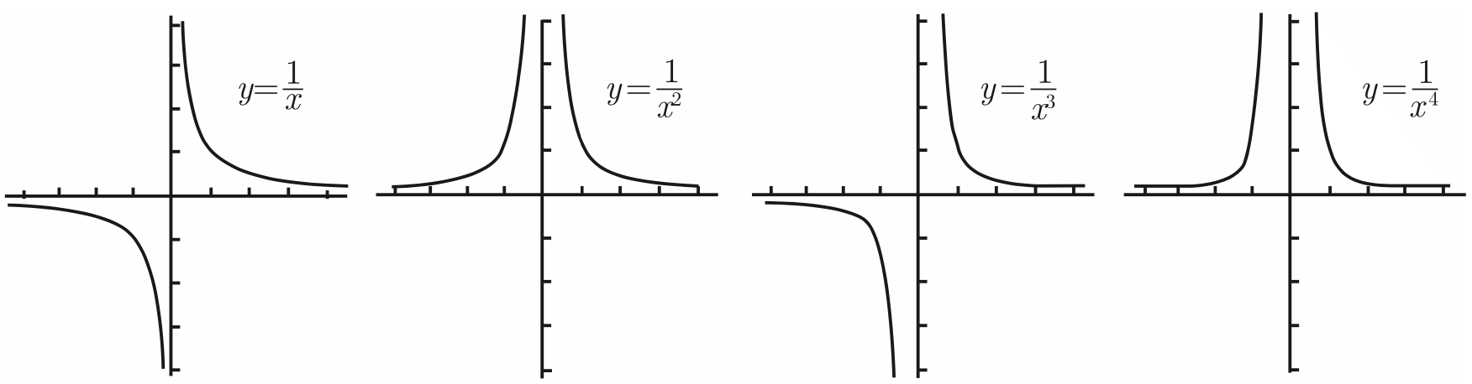

三明治定理 (又称作夹逼定理) 说的是, 如果一个函数 f 被夹在函数 g 和 h 之 间,当x → a时,这两个函数g和h都收敛于同一个极限L,那么当x → a时, f 也收敛于极限 L.

